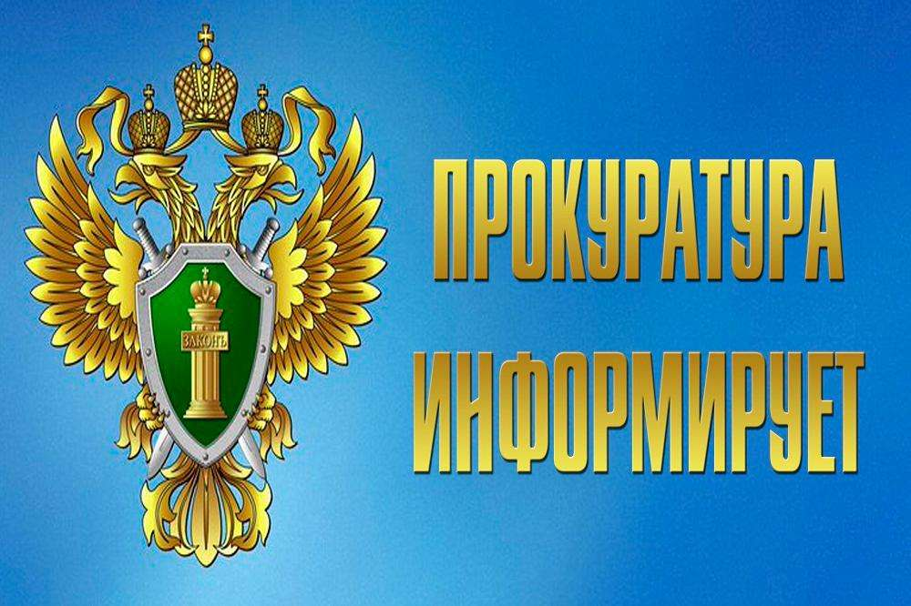
Генеральная прокуратура Российской Федерации
Прокуратура Иркутской области
Зиминская межрайонная прокуратура

Прожиточный минимум - это минимальная необходимая для обеспечения жизнедеятельности сумма доходов гражданина
(ст. 1 Федерального закона от 24.10.1997 № 134-ФЗ «О прожиточном минимуме в Российской Федерации»)

Правительством Иркутской области внесены изменения в постановление о величине прожиточного минимума на 2022 год.
Согласно изменения, в целом по региону величина прожиточного минимума в расчете надушу населения будет составлять 13413 рублей. В 2021 году она оставляла 12243 рубля. Для трудоспособного населения его величина будет равна 14620 рублей (2021 год-13012 рублей), для пенсионеров 11535 рублей (2021 год-10540 рублей), для детей 13269 (2021 год-12759 рублей).

Прожиточный минимум используется для оценки нуждаемости граждан при предоставлении таких мер государственной поддержки, как, социальный контракт, ежемесячное пособие на ребенка в возрасте до трех лет, ежемесячное пособие на ребенка в возрасте от трех до семи лет из малообеспеченных семей.

